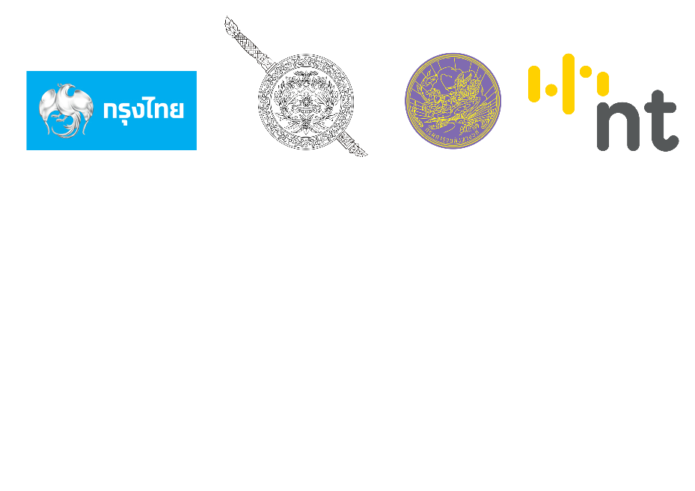

**การแถลงข่าวระบบบันทึกคะแนนความประพฤติในการขับรถ**

**ระหว่างสำนักงานตำรวจแห่งชาติ กรมการขนส่งทางบก**

**ธนาคารกรุงไทย จำกัด (มหาชน) และ บริษัท โทรคมนาคมแห่งชาติ จำกัด (มหาชน)**

วันที่ 1 ธันวาคม 2565 เวลา 10.00 น. ณ ห้องศรียานนท์ สำนักงานตำรวจแห่งชาติ พล.ต.อ.ดำรงศักดิ์ กิตติประภัสร์ ผบ.ตร. นายจิรุตม์ วิศาลจิตร อธิบดีกรมการขนส่งทางบก นายพงษ์สิทธิ์ ชัยฉัตรพรสุข รองกรรมการผู้จัดการใหญ่ ผู้บริหารสายงาน สายงานกำกับกฎเกณฑ์และกฎหมาย ธนาคารกรุงไทย จำกัด (มหาชน) และพันเอก สรรพชัยย์ หุวะนันทน์ กรรมการผู้จัดการใหญ่ บริษัท โทรคมนาคมแห่งชาติ จำกัด (มหาชน) พร้อมด้วย พล.ต.ท.ธนา ชูวงศ์ ผู้ช่วย ผบ.ตร. พล.ต.ท.ประจวบ วงศ์สุข ผู้ช่วย ผบ.ตร. และ พล.ต.ท.วีระ จิรวีระ รอง จตช. และผู้บริหารของทั้ง 4 หน่วยงาน ได้ร่วมกันแถลงข่าวประชาสัมพันธ์ระบบบันทึกคะแนนความประพฤติในการขับรถ หรือระบบตัดแต้ม และความร่วมมือระหว่างหน่วยงานเพื่อสร้างระบบดังกล่าว ให้ดำเนินการอย่างมีประสิทธิภาพและเป็นมาตรฐานสากล

ระบบบันทึกคะแนนความประพฤติ กำหนดไว้ใน “ระเบียบว่าด้วยหลักเกณฑ์ วิธีการ และเงื่อนไขเกี่ยวกับระบบการบันทึกคะแนนความประพฤติในการขับรถของผู้ได้รับใบอนุญาตขับขี่ พ.ศ.2565” ซึ่งออกตาม พ.ร.บ.จราจรทางบก พ.ศ.2522 และที่แก้ไขเพิ่มเติม มาตรา 142/1 โดยจะมีผลบังคับใช้ในวันที่ 9 มกราคม 2566 ซึ่งจะเป็นมาตรการเสริมในการสร้างวินัยการขับขี่เพิ่มเติมจากการออกใบสั่งเพื่อบังคับใช้กฎหมายตามปกติ

ภายใต้สโลแกน **“มุ่งเน้นการสร้างวินัยการขับขี่ปลอดภัย ให้โอกาสแก้ไขไม่กระทำผิดซ้ำ สร้างความเท่าเทียมกันภายใต้กฎหมาย และเป็นมาตรฐานสากล”**

พล.ต.อ.ดำรงศักดิ์ กิตติประภัสร์ ผบ.ตร. กล่าวว่า สาระสำคัญของระบบนี้ คือ กำหนดให้ผู้ที่มีใบอนุญาตขับขี่แต่ละราย จะมีคะแนนความประพฤติคนละ 12 คะแนน (ไม่ว่าผู้นั้นจะได้รับใบอนุญาตขับขี่กี่ชนิดก็ตาม) หากทำผิดตามกฎจราจรในข้อหาที่ระบุไว้ จะถูกตัดคะแนนตามหลักเกณฑ์และเงื่อนไขที่กำหนด ดังนี้

**การตัดคะแนน**

1) กลุ่มความผิดหลักที่เป็นปัจจัยในการเกิดอุบัติเหตุ (20 ฐานความผิด) จะถูกตัดคะแนนเมื่อทำผิดทันที โดยความผิดในกลุ่มนี้แบ่งเป็น 4 ระดับ ได้แก่

- ตัด 1 คะแนน เช่น ขับรถเร็วเกินกำหนด ไม่สวมหมวกนิรภัย ไม่รัดเข็มขัดนิรภัย ไม่หยุดให้คนข้าม ทางม้าลาย ใช้โทรศัพท์ขณะขับรถ

- ตัด 2 คะแนน เช่น ฝ่าฝืนสัญญาณไฟจราจร (ฝ่าไฟแดง)

- ตัด 3 คะแนน เช่น ขับรถชนแล้วหนี

- ตัด 4 คะแนน เช่น เมาแล้วขับ ขับรถในขณะเสพยาเสพติด

2) กลุ่มความผิดอื่นๆ ตามกฎหมายว่าด้วยจราจรทางบก และกฎหมายที่เกี่ยวกับรถหรือการใช้ทาง จำนวน 42 ฐานความผิด ตามบัญชีท้ายระเบียบ ความผิดกลุ่มนี้จะถูกตัดคะแนนเฉพาะกรณีไม่ชำระค่าปรับตามใบสั่งในเวลาที่กำหนดเท่านั้น เช่น ฝ่าฝืนเครื่องหมายจราจรในทาง จอดในที่ห้ามจอด ไม่แสดงใบอนุญาตขับขี่ขณะขับรถ เป็นต้น

วิธีการตัดคะแนนนั้น จะดำเนินการโดยระบบอิเล็กทรอนิกส์ โดยใช้ระบบฐานข้อมูลใบสั่ง PTM ของสำนักงานตำรวจแห่งชาติในการบันทึกการทำผิดกฎจราจรและตัดคะแนนในแต่ละครั้ง

**การสั่งพักใช้ใบอนุญาตขับขี่**

หากผู้ขับขี่ถูกตัดคะแนนจนเหลือ 0 คะแนน จะถูกสั่งพักใช้ใบอนุญาตขับขี่ หรือห้ามขับรถ (ทุกประภท) เป็นเวลา 90 วัน โดยเจ้าหน้าที่ตำรวจจะเป็นผู้มีหนังสือแจ้งคำสั่งดังกล่าว และหากฝ่าฝืนไปขับรถในขณะถูกสั่งพักใช้ใบอนุญาตขับขี่ จะมีโทษจำคุกไม่เกิน 3 เดือน ปรับไม่เกิน 10,000 บาท หรือทั้งจำทั้งปรับ ตามมาตรา 156

หากถูกสั่งพักใช้ใบอนุญาตขับขี่เป็นครั้งที่ 3 ภายใน 3 ปี อาจจะถูกสั่งพักใช้มากกว่า 90 วัน และหากยังถูกสั่งพักใช้ใบอนุญาตขับขี่อีกเป็นครั้งที่ 4 อาจถูกพิจารณาเพิกถอนใบอนุญาตขับขี่

**การคืนคะแนน** แบ่งเป็นการคืนคะแนนโดยอัตโนมัติ และการคืนคะแนนเมื่อผ่านการอบรมจากกรมการขนส่งทางบก ดังนี้

1) การคืนคะแนนอัตโนมัตินั้น คะแนนที่ถูกตัดไปในแต่ะครั้ง จะได้รับคืนเมื่อครบกำหนด 1 ปี นับแต่วันกระทำผิดครั้งนั้นๆ เว้นแต่เป็นกรณีที่ถูกตัดเหลือ 0 คะแนน จะได้รับคืนเมื่อพ้นกำหนดเวลาการสั่งพักใช้ใบอนุญาตขับขี่ โดยได้รับคืนเพียง 8 คะแนน

2) การคืนคะแนนโดยวิธีการเข้ารับการอบรมกับกรมการขนส่งทางบกอีกส่วนหนึ่ง ซึ่งมี 2 กรณี

- กรณีที่คะแนนเหลือน้อยกว่า 6 คะแนน สามารถขอเข้ารับการอบรมจากกรมการขนส่งทางบกได้ แต่อบรมได้เพียงปีละ 2 ครั้ง

- กรณีที่ถูกตัดคะแนนจนเหลือ 0 คะแนน และต้องการคะแนนกลับคืนมาทั้งหมด 12 คะแนน สามารถขอเข้ารับการอบรมจากกรมการขนส่งทางบกได้

เมื่อผ่านการอบรมตามหลักเกณฑ์และเงื่อนไขของกรมการขนส่งทางบก ก็จะได้รับคืนคะแนนตามที่กำหนด

สำหรับความร่วมมือของกรมการขนส่งทางบกนั้น นายจิรุตม์ วิศาลจิตร อธิบดีกรมการขนส่งทางบก กล่าวว่า กรมการขนส่งทางบกในฐานะหน่วยงานที่มีภารกิจกำกับดูด้านความปลอดภัยในการใช้รถใช้ถนน ได้เข้ามามีส่วนร่วม ในระบบการคืนคะแนนใบอนุญาตขับขี่ทุกประเภท ได้บูรณการร่วมกับสำนักงานตำรวจแห่งชาติ ในการเชื่อมโยงข้อมูลเกี่ยวกับประวัติและการทำผิดตามกฎหมาย ข้อมูลทะเบียนรถ และข้อมูลอื่นที่เกี่ยวข้อง เพื่อประโยชน์ในการควบคุมดูแล และการบังคับใช้กฎหมายให้เป็นไปอย่างมีประสิทธิภาพ หลักสูตรในการอบรมประกอบด้วย วิชาความรู้พื้นฐาน เช่น สถานการณ์อุบัติเหตุในปัจจุบัน ปัจจัยที่ก่อให้เกิดอุบัติเหตุ วิชากฎหมายที่เกี่ยวข้องกับการใช้รถใช้ถนน และผลกระทบที่เกิดจากอุบัติเหตุ รวมถึงวิชาความรู้ตามข้อหาความผิดที่ผู้เข้ารับการอบรมได้กระทำ เมื่อผู้ได้รับใบอนุญาตขับขี่ผ่านการอบรมตามหลักสูตรที่กำหนดแล้ว ต้องเข้ารับการทดสอบและต้องได้คะแนนไม่น้อยกว่าร้อยละ 60 จึงจะถือว่าผ่านการอบรมและทดสอบ ถ้าไม่ผ่านสามารถแก้ตัวใหม่เป็น ครั้งที่ 2 ในวันเดียวกัน หากยังไม่ผ่านการทดสอบอีกจะออกใบนัดมาทำการทดสอบแก้ตัวใหม่เป็นครั้งที่ 3 ภายใน 7 วันนับแต่วันที่ เข้ารับการทดสอบครั้งแรกไม่ผ่าน เมื่อผู้ได้รับใบอนุญาตขับขี่ผ่านการอบรมและการทดสอบแล้ว กรมการขนส่งทางบกจะแจ้งผลการอบรมและการทดสอบ ให้สำนักงานตำรวจแห่งชาติ เพื่อดำเนินการคืนคะแนนต่อไป โดยผู้ประสงค์เข้ารับการอบรมและทดสอบ เพื่อขอคืนคะแนน สามารถแจ้งความประสงค์พร้อมหลักฐานใบอนุญาตขับขี่หรือบัตรประจำตัวประชาชน ณ กรมการขนส่งทางบก สำนักสวัสดิภาพการขนส่งทางบก (อาคาร 8) หรือ สำนักงานขนส่งกรุงเทพมหานครพื้นที่ 1-4 หรือสำนักงานขนส่งจังหวัด ทุกจังหวัด

สำหรับความร่วมมือในส่วนของธนาคารกรุงไทยนั้น นายพงษ์สิทธิ์ ชัยฉัตรพรสุข รองกรรมการผู้จัดการใหญ่ กล่าวว่า ในฐานะธนาคารพาณิชย์ของรัฐ ธนาคารกรุงไทยพร้อมนำเทคโนโลยีและนวัตกรรมทางการเงินที่ทันสมัย มาสนับสนุนการดำเนินงานภาครัฐ ตามยุทธศาสตร์ X2G2X โดยธนาคารได้รับความไว้วางใจจากสำนักงานตำรวจแห่งชาติ ในการพัฒนาธุรกรรมอิเล็กทรอนิกส์ (e-Payment) เชื่อมโยงฐานข้อมูลใบสั่งของสถานีตำรวจทั่วประเทศ และกรมการขนส่งทางบก เพื่อให้บริการรับชำระค่าปรับจราจรใบสั่งทุกประเภท ตั้งแต่ปี 2559 พร้อมต่อยอดพัฒนาระบบ Police Ticket Management (PTM) หรือระบบจัดการใบสั่งออนไลน์ครบวงจร เพื่ออำนวยความสะดวกให้เจ้าหน้าที่ตำรวจ เพิ่มประสิทธิภาพการบริการภาคประชาชน ล่าสุด ได้พัฒนาระบบบริการรับชำระค่าปรับผ่านระบบออนไลน์ เพื่อเพิ่มช่องทางการรับชำระค่าปรับผ่านช่องทางออนไลน์ สามารถทำรายการได้ด้วยตนเอง ตลอด 24 ชั่วโมง ผ่านแอปพลิเคชัน “Krungthai NEXT” และ “เป๋าตัง” โดยไม่มีค่าธรรมเนียม และสามารถชำระค่าปรับใบสั่งผ่านทางเว็บไซต์ใบสั่งจราจรออนไลน์สำหรับประชาชน (e-Ticket) https://ptm.police.go.th/ ด้วยบัตรเดบิตและบัตรเครดิต ยกระดับการให้บริการแก่ประชาชนได้รวดเร็วและมีประสิทธิภาพยิ่งขึ้น ประหยัดเวลาในการเดินทาง พร้อมบริการตรวจสอบแต้มจราจรผ่านระบบออนไลน์

สำหรับความร่วมมือในส่วนของบริษัท โทรคมนาคมแห่งชาติ จำกัด (มหาชน) หรือ เอ็นที พันเอก สรรพชัยย์ หุวะนันทน์ กรรมการผู้จัดการใหญ่ บริษัท โทรคมนาคมแห่งชาติ จำกัด (มหาชน) หรือ เอ็นที เปิดเผยว่า เอ็นที ในฐานะรัฐวิสาหกิจผู้ให้บริการด้านเทคโนโลยีการสื่อสารและระบบสารสนเทศขนาดใหญ่ ได้เล็งเห็นถึงปัญหาและผลกระทบ จากการเกิดอุบัติเหตุ โดยล่าสุดได้ร่วมมือกับสำนักงานตำรวจแห่งชาติ กรมการขนส่งทางบก ธนาคารกรุงไทย จำกัด (มหาชน) แถลงข่าว ในการใช้ระบบบันทึกคะแนนความประพฤติในการขับรถ พร้อมทั้งเปิดตัวโมบายล์แอปพลิเคชันชื่อว่า ขับดี (KHUB DEE)"

**ช่องทางการตรวจสอบคะแนน**

1) เว็บไซต์ E-Ticket PTM ซึ่งพัฒนาโดยธนาคารกรุงไทย จำกัด (มหาชน) สามารถตรวจสอบใบสั่งค้างชำระ จ่ายค่าปรับ ตรวจสอบคะแนนความประพฤติ และตรวจสอบสถานะใบขับขี่

2) แอปพลิเคชัน ขับดี (KHUB DEE) ซึ่งพัฒนาโดย NT เพื่อให้บริการข้อมูลข่าวสาร และตรวจสอบใบสั่งค้างชำระ และคะแนนความประพฤติ และดำเนินการด้านต่าง ๆ ที่เกี่ยวข้องกับการขับขี่อันเป็นประโยชน์ต่าง ๆ ที่ทันสมัย

3) แอปพลิชัน เป๋าตัง ให้บริการชำระค่าปรับผ่านระบบออนไลน์

สำนักงานตำรวจแห่งชาติ กรมการขนส่งทางบก ธนาคารกรุงไทย จำกัด (มหาชน) และ บริษัท โทรคมนาคมแห่งชาติ จำกัด (มหาชน) มีความมุ่งหมายให้ระบบบันทึกคะแนนดังกล่าว เป็นส่วนสำคัญในการเสริมสร้างวินัยการขับขี่ให้ประชาชนปฏิบัติตามกฎจราจร ป้องกันอุบัติเหตุและสร้างความปลอดภัยให้กับผู้ใช้รถใช้ถนนอย่างยั่งยืน ต่อไป

*************************************

** ดูระเบียบและข้อมูลเพิ่มเติมเรื่องการบันทึกคะแนนเพิ่มเติม ได้ที่

ระเบียบ [www.ratchakitcha.soc.go.th/DATA/PDF/2565/E/166/T_0007.PDF](http://www.ratchakitcha.soc.go.th/DATA/PDF/2565/E/166/T_0007.PDF)

